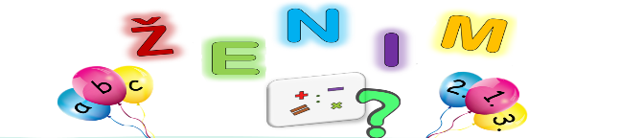
8. Županijsko ekipno natjecanje iz matematike
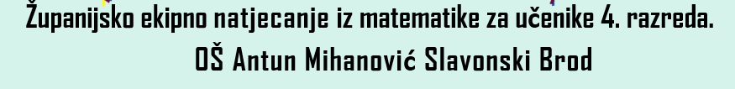
OŠ Antun Mihanović Slavonski Brod, 3. lipnja 2023.

BODOVANJE: TOČAN ODGOVOR: 30 bodova
NETOČAN ODGOVOR: - 15 bodova
BEZ ODGOVORA; 0 bodova
LIST 3
_______________________________________________________________________________________

- Osam kokoši za 7 dana snese 32 jaja. Koliko će jaja snijeti 9 kokoši za 7 dana?

- 28 jaja b) 32 jaja c) 36 jaja d) 40 jaja e) 44 jaja

- U zdjelici je 80 bombona. Polovina su „Kikiji“, a petina „Bronhiji“. Ostatak su „Haribo“ bomboni. Koliko ima „Haribo“ bombona u zdjelici?

- 24 bombona b) 36 bombona c) 40 bombona d) 50 bombona e) 56 bombona

- Odredite najveći troznamenkasti broj koji je djeljiv s 4 i kojemu je znamenka na mjestu stotice jednaka 2. Koliki je zbroj znamenka tog broja?

- 17 b) 18 c) 20 d) 21 e) 22

- U zbroju $M+A+T+E+M+A+T+I+K+A$ istim slovima odgovaraju iste, a različitim slovima različite znamenke. Odredi te znamenke tako da taj zbroj bude najmanji moguć. Koliki je taj zbroj?

- 28 b) 24 c) 22 d) 20 e) 18

- Ivan i Marko sade jabuke i kruške u voćnjaku koji ima devet redova. U svakom redu sade dvije jabuke pa jednu krušku i tako do kraja reda. Udaljenost između voćaka treba biti 6 metara. Koliko će sadnica jabuka, a koliko krušaka Ivan i Marko posaditi, ako je duljina svakog reda u voćnjaku 72 metra?

- 72 jabuke i 36 krušaka
- 90 jabuka i 18 krušaka
- 81 jabuka i 27 krušaka
- 81 jabuka i 36 krušaka

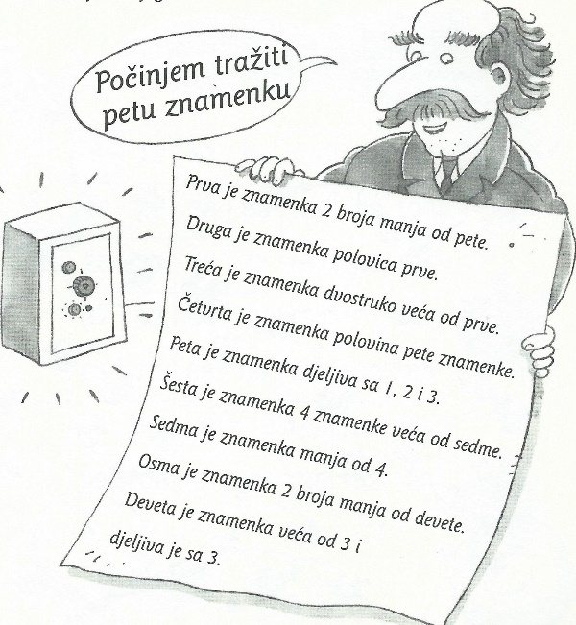
- Profesor Radić je zaboravio tajnu šifru svoga sefa. Zna samo da
se ona sastoji od 9 različitih znamenki. Na papirić je zapisao
nekoliko korisnih informacija. Prouči te informacije i pomozi
profesoru da nađe šifru za sef:

- 215647896
- 428365179
- 423865179
- 213765489
- 428367159

- Matkova ograda sastoji se od 19 letvica. Matko će sljedećeg ponedjeljka krenuti s bojanjem ograde tako da svaki dan oboji jednu letvicu. Nedjeljom neće raditi. Kojeg će dana Matko obojati posljednju letvicu?

- ponedjeljkom b) utorkom c) četvrtkom d) petkom e) subotom

- Školski nogometni klub je na turniru imao tri puta više pobjeda nego poraza, a 4 utakmice je odigrao neriješeno. Ukupno je odigrao 28 utakmica. Koliko puta je taj klub pobijedio?

- 10 b) 12 c) 14 d) 16 e) 18

- Pola lubenice stoji kao 3 sladoleda u kornetu ili kao 4 sladoleda na štapiću. Ako je cijena jednog sladoleda na štapiću 60 centi, kolika je cijena dvaju sladoleda u kornetu?

- 80 centi b) 1 € 60 centi c) 2 € d) 2 € 40 centi e) 2€ 80 centi

- Jelena je od papira oblika pravokutnika duljine stranica 8 cm i 6 cm izrezala duž kraće stranice tri jednaka pravokutnika (slika lijevo) i složila ih kao na slici desno. Koliki je opseg tako dobivenog lika?

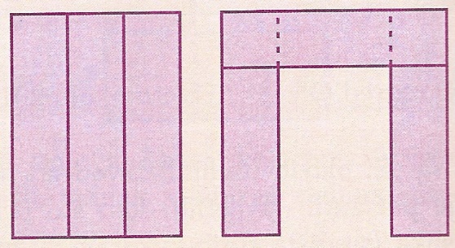
- 32 cm
- 40 cm
- 44 cm
- 48 cm
- 52 cm

